**Buscador de Imágenes:** Esta propiedad de Google nos sirve para buscar imágenes más eficientemente “**or”** sirve para buscar dos tipos de imágenes ya sea en este caso computadoras o celulares, mientras que el “**-“** nos ayuda a excluir contenido en este caso tablets.

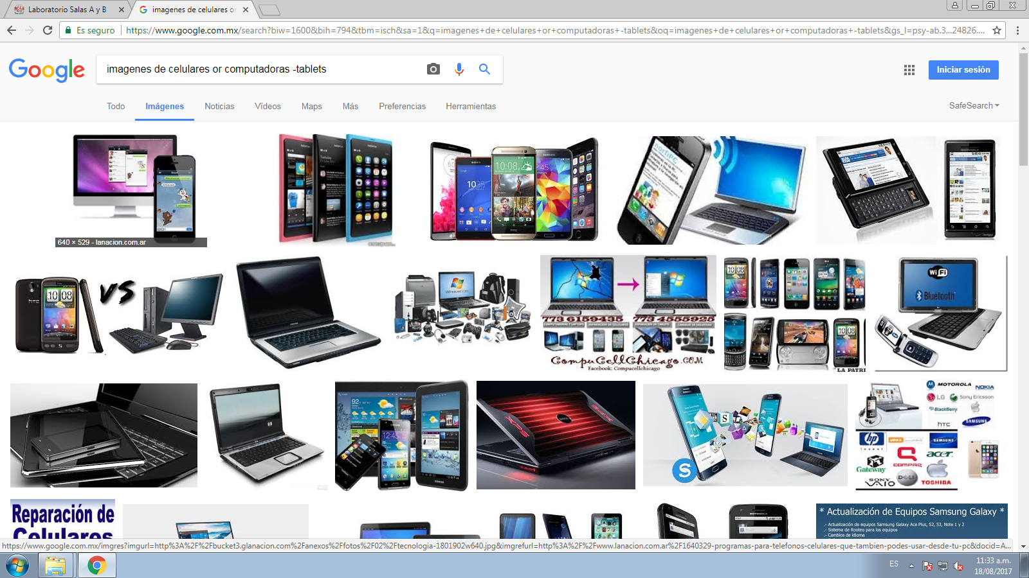

**Comillas:** Esta opción de búsqueda en GOOGLE nos sirve para que los resultados de búsqueda contengan las palabras que estén entre nuestras comillas.

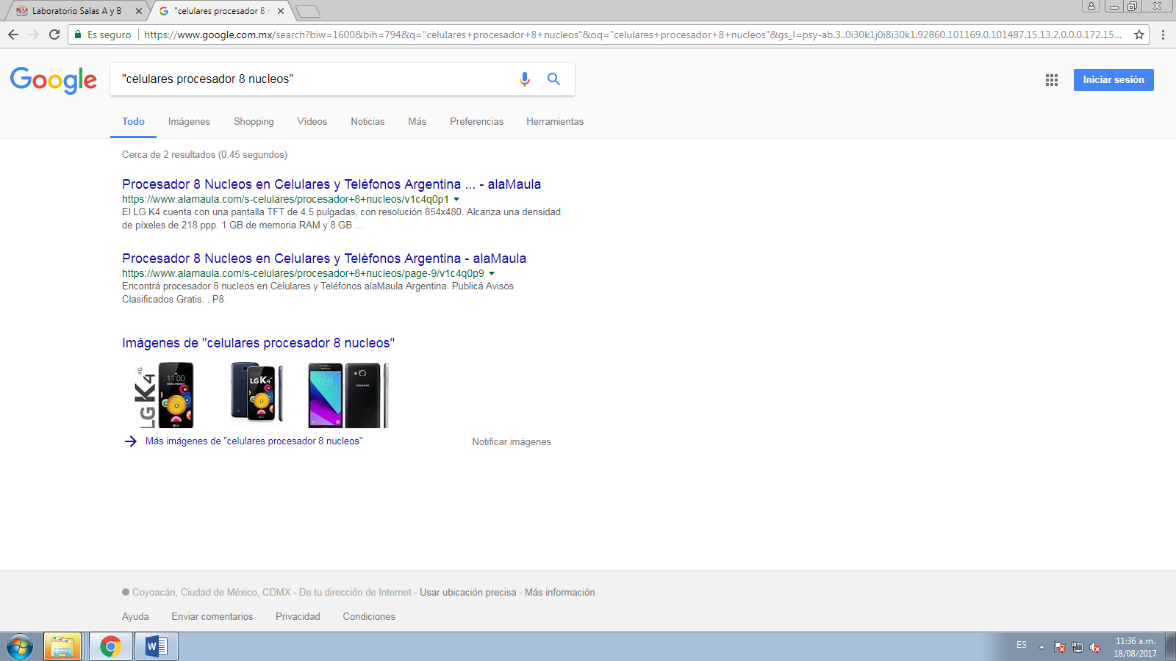

**+:** Este signo de adicion ns sirve para que la palabra que esta consectivamente del sino se agregue a nuestra busqueda y busque las paginas que contengan esta palabra.

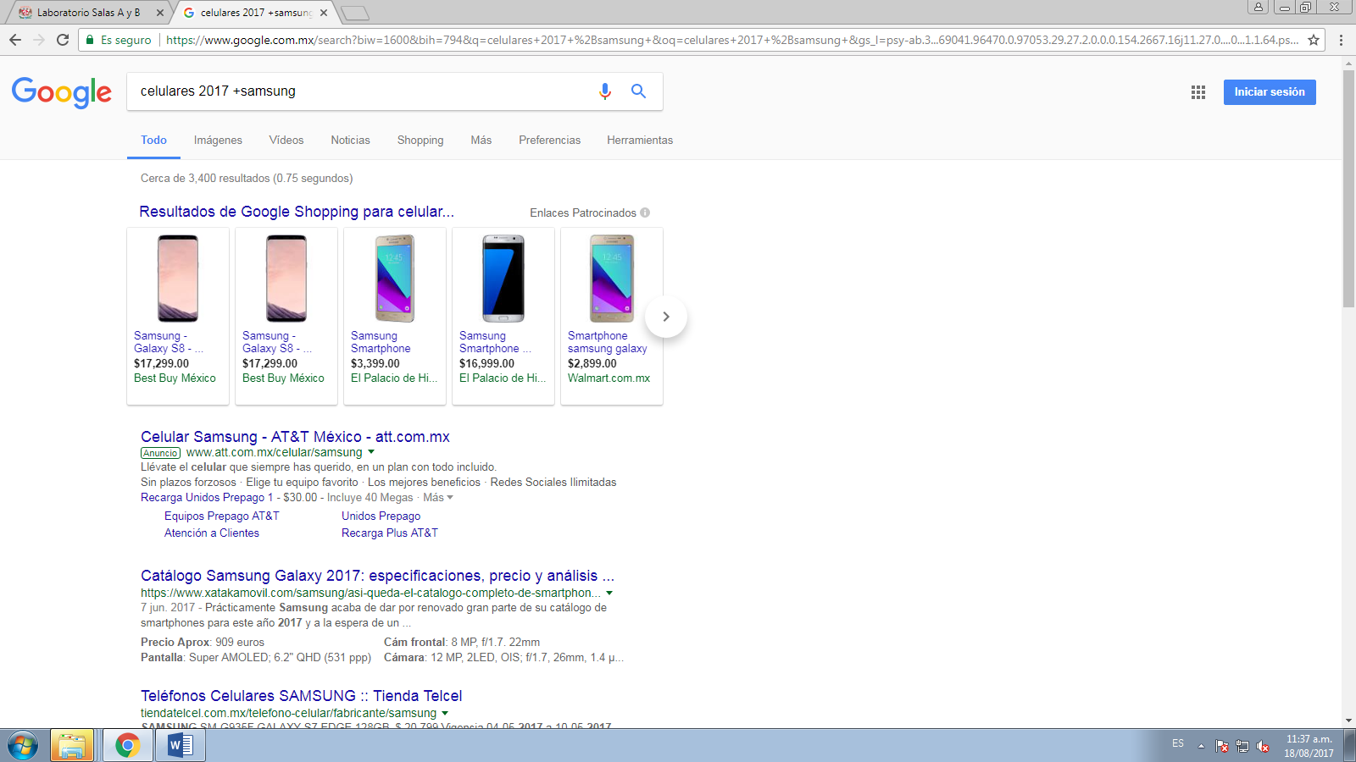

**Site:** Nos ayuda a que se busque solo en una sola pagina web o busscador.

**~:** Nos sirve para buscar cosas relacionadas con la palabra o tema, y lo busca solo en el sitio marcado anteriormente en **Site.**

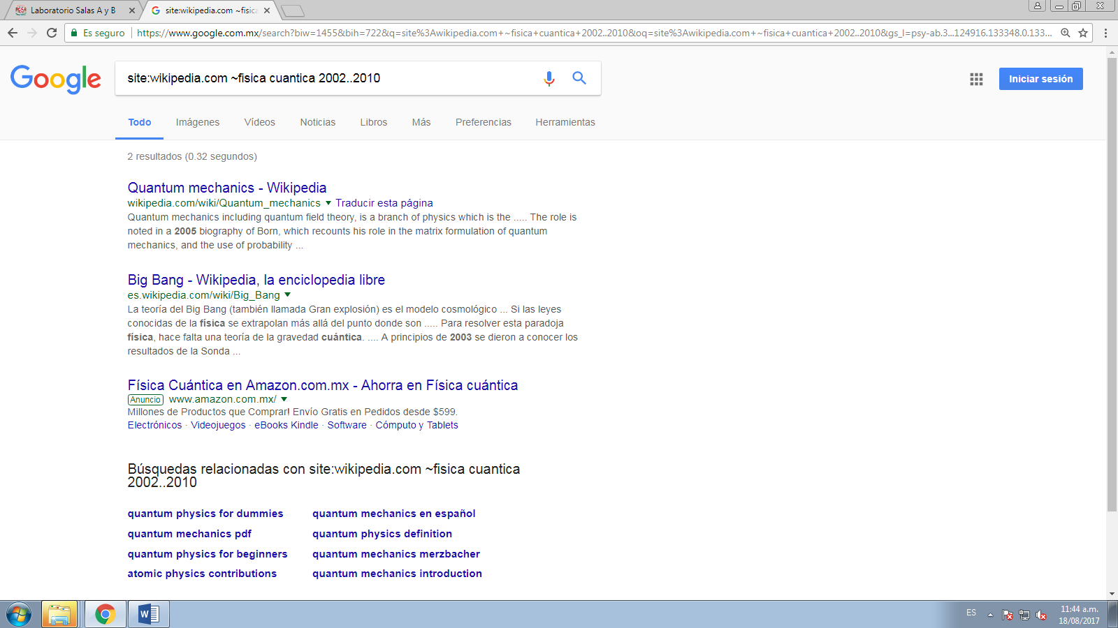**...:** Estos caracteres nos auxlia a restringir un periodo de tiempo de publicaciones.

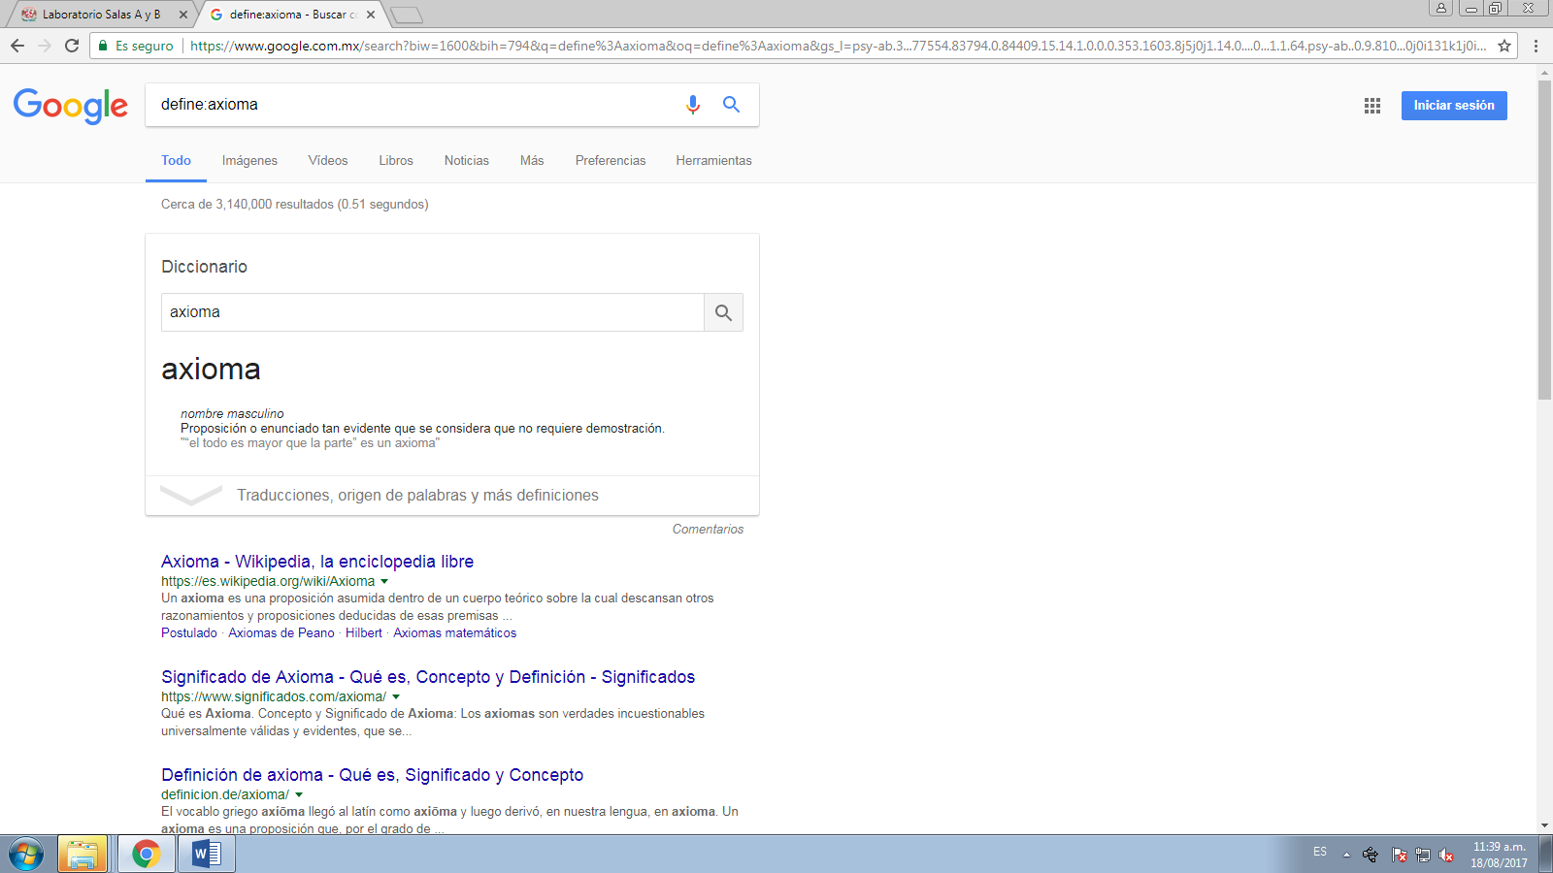

**Intitle”(texto)”:** Nos apoya a buscar el texto introducido (en este caso Principio de Incertidumbre”) en páginas que contengan este texto como un título.

**Intext:** Nos auxilia a limitar los resultados en un solo campo o área.

**Filetype:** Con esta propiedad podemos acortar la búsqueda a solo un tipo de archivo ejemplo de edición de texto(.docx) de power point (.pptx), etc.

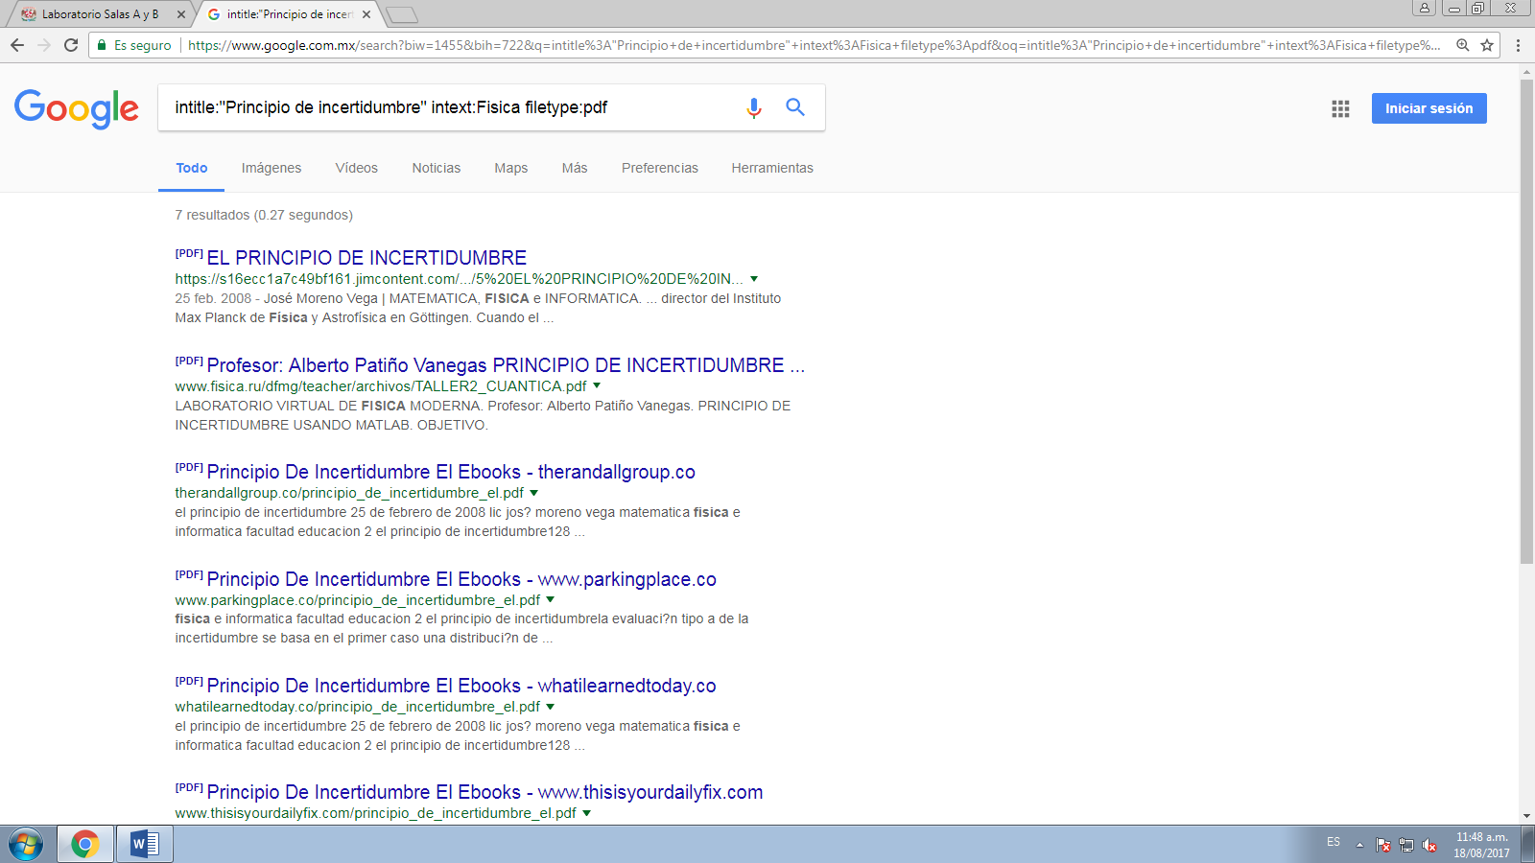

**Calculadora:** Esta propiedad en Google nos da acceso a realizar operaciones directamente insertándolas en el buscador como se ve a continuación…

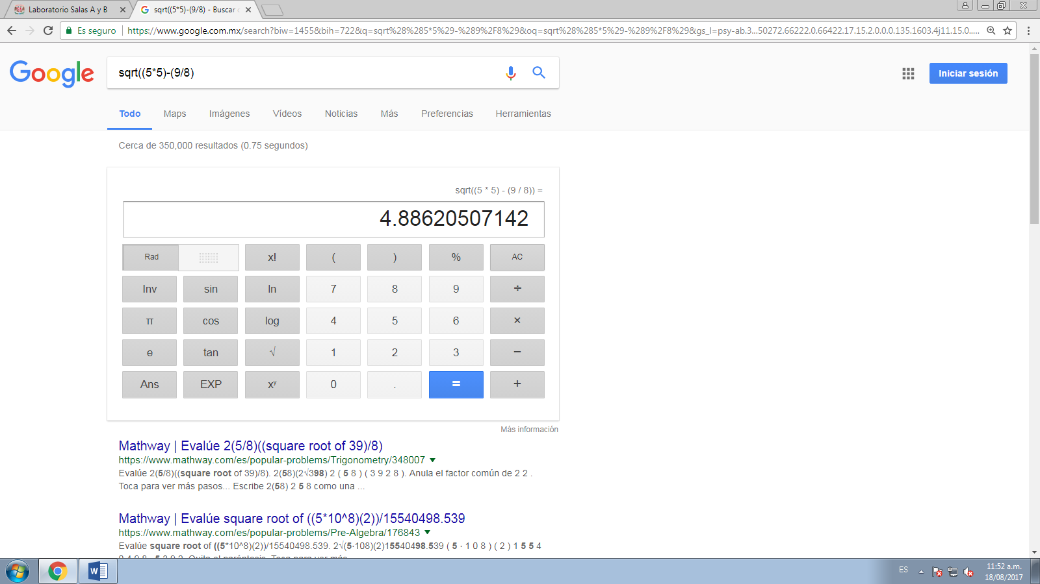

**Convertidor:** Otra de las cosas que podemos en este buscador es hacer conversiones de unidades de medida como son de masa, longitud, capacidad, tiempo, entre muchas mas.

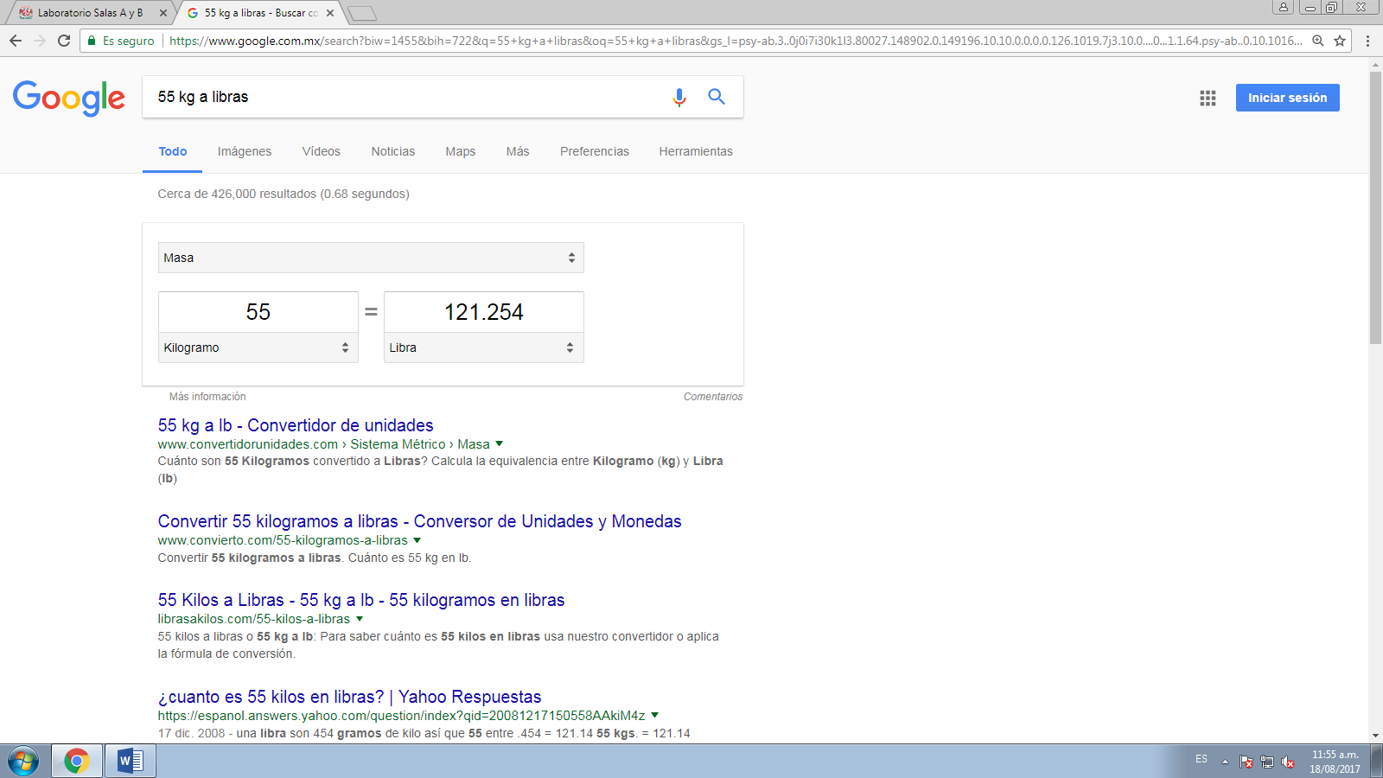

**Graficador 2D**: Una herramienta más de este maravilloso navegador que lo tiene todo es que también grafica solo es cuestión de introducir la función y el rango que queremos como se muestra a continuación.

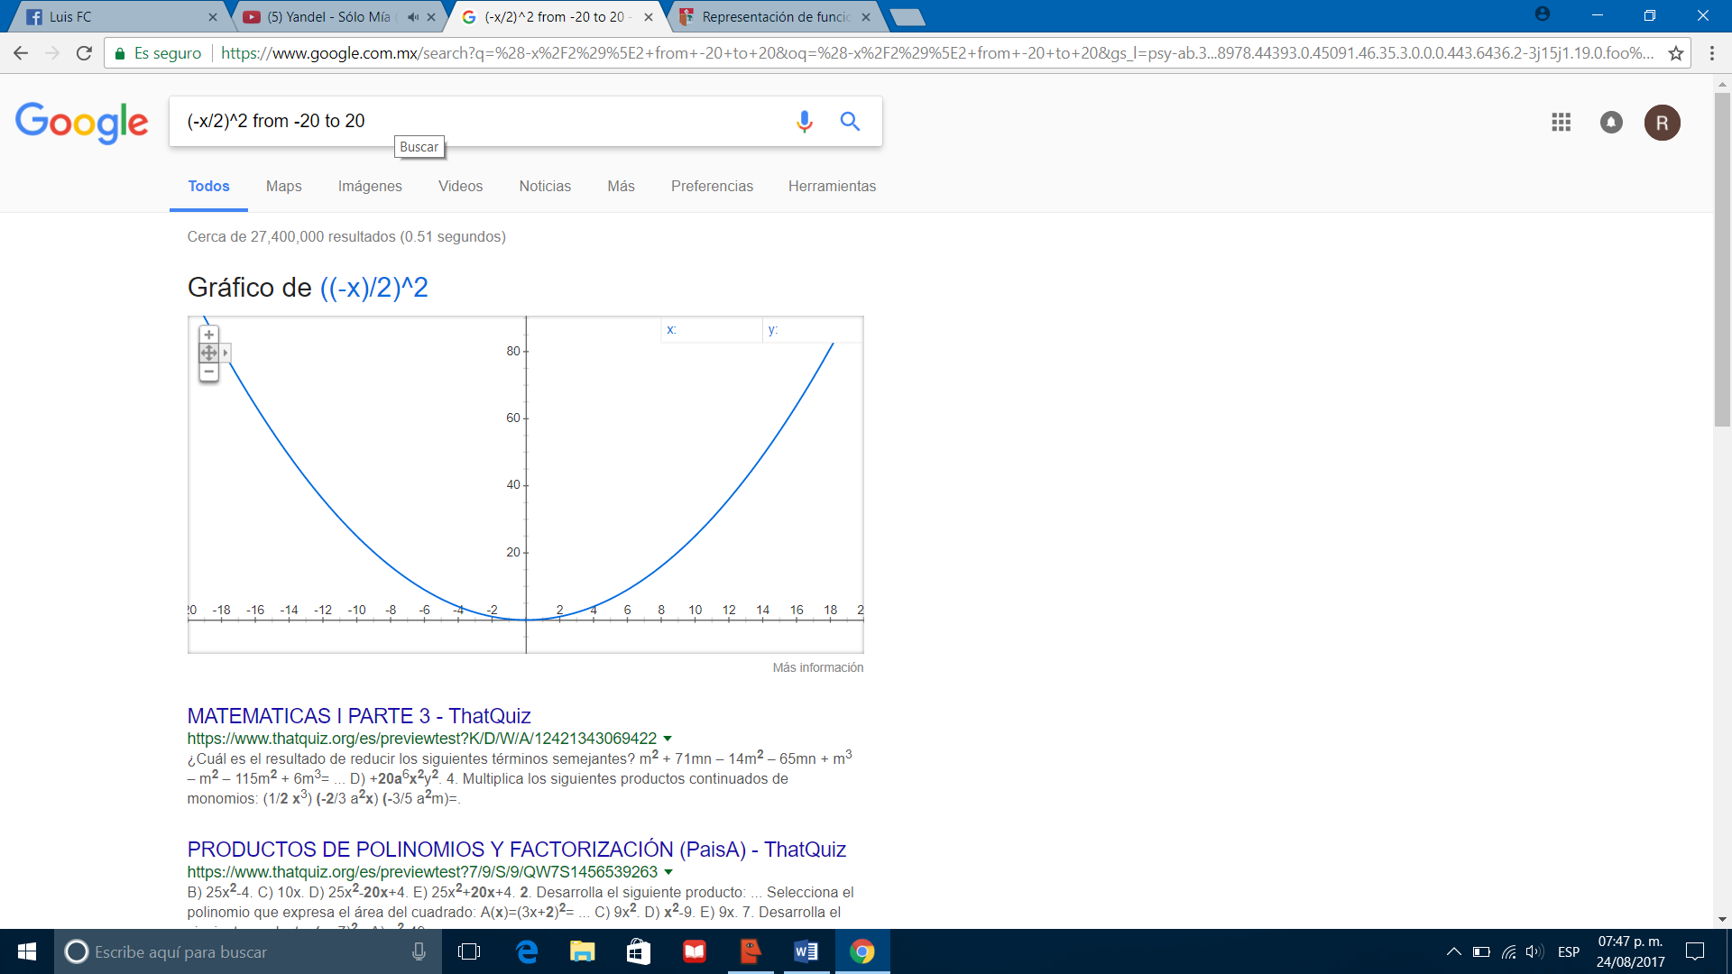

**Google Académico:** Este buscador es un apartado de Google en el que podemos buscar información y contenido más confiable ya que en general la mayoría de la información tiene u autor y referencias que podemos consultar, además en esta base de datos hay investigaciones muy bien realizadas.

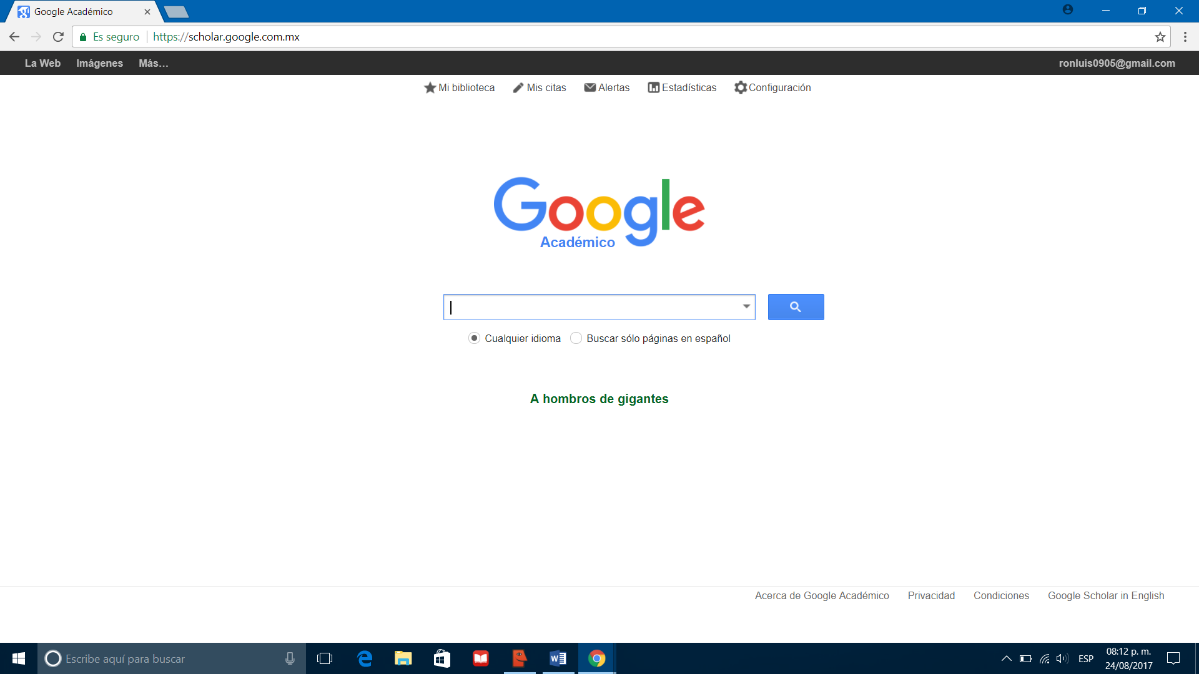

**author:** Esta propiedad nos sirve para buscar contenido sobre algún autor como se muestra a continuacion…

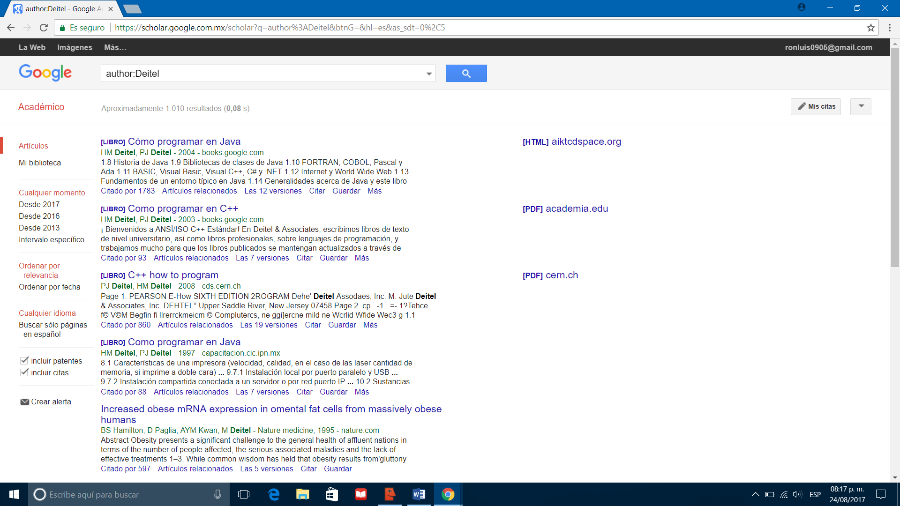

**Google Imágenes:** En este apartado del buscador podemos arrastrar alguna imagen a la barra del buscador y buscara las imágenes relacionadas con esa imagen.

